7º 22SEMANA 22 Y 23 GUÍA DE MÚSICA 7º AÑOS BÁSICOS
gloria.munoz@colegiorepublicaargentina.cl

Nombre:
Curso: Fecha: Semana del 24 al 31 de agosto 2020

OA 04 Interpretar a una y más voces repertorio diverso, incorporando como apoyo el uso de medios de registro y transmisión.

Actividad: Debes aplicar la memoria auditiva al interpretar la música.
Querida estudiante te invito a memorizar la letra y la melodía de esta hermosa canción de Doña Violeta Parra. Puedes utilizar algún medio de grabación para escuchar tu interpretación.
Rin del angelito  Violeta Parra  I Ya se va para los cielos  Ese querido angelito  A rogar por sus abuelos  Por sus padres y hermanitos | II Cuando se muere en la carne  El alma busca su sitio  Adentro de una amapola  O dentro de un pajarito | III La tierra lo está esperando  Con su corazón abierto  Por eso és que el angelito  Parece que está despierto
IV Cuando se muere en la carne  El alma busca su centro  En el brillo de una rosa  O de un pececito nuevo | V En su cunita de tierra  Lo arrullará una campana  Mientras la lluvia le limpia  Su carita en la mañana  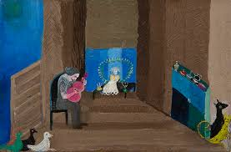 | VI Cuando se muere en la carne  El alma busca su diana  En el misterio del mundo  Que le ha abierto su ventana
VII Cuando se muere en la carne
El alma busca su diana
En el misterio del mundo
Que le ha abierto su ventana

